PHẦN A: ĐẶT VẤN ĐỀ
I. Lý do chọn sáng kiến
Trong chương trình giáo dục tiểu học hiện nay, môn Toán cùng với các môn học khác trong nhà trường Tiểu học có những vai trò góp phần quan trọng đào tạo nên những con người phát triển toàn diện.
Toán học là môn khoa học tự nhiên có tính lô-gic và tính chính xác cao, nó là chìa khóa mở ra sự phát triển của các bộ khoa học khác.
Muốn học sinh Tiểu học nói chung và học sinh lớp 3 nói riêng học tốt được môn Toán thì mỗi người giáo viên không phải chỉ truyền đạt, giảng giải theo các tài liệu đã có sẵn trong sách giáo khoa, trong các sách hướng dẫn và thiết kế bài giảng một cách rập khuôn, máy móc làm cho học sinh học tập một cách thụ động. Nếu chỉ dạy học như vậy thì việc học tập của HS sẽ diễn ra thật đơn điệu, tẻ nhạt và kết quả học tập sẽ không cao. Nó là một trong những nguyên nhân gây ra cản trở việc đào tạo các em thành những con người năng động, tự tin, sáng tạo sẵn sàng thích ứng với những đổi mới diễn ra hàng ngày.
Năm học 2022 – 2023 là năm học đầu tiên thực hiện chương trình giáo dục phổ thông mới đối với lớp 3. Yêu cầu của giáo dục hiện nay đòi hỏi phải đổi mới phương pháp dạy học môn toán ở bậc Tiểu học theo hướng phát huy tính tích cực, chủ động sáng tạo của học sinh. Vì vậy, người giáo viên phải gây được hứng thú học tập cho các em bằng cách lôi cuốn các em tham gia vào các hoạt động học tập. Vậy một trong những yếu tố góp phần nên thành công trong dạy học phát triển phẩm chất, năng lực học sinh đó là trò chơi. Trò chơi là một phương pháp dạy học không phải là mới nữa bởi trong dạy học truyền thống trước đây chúng ta cũng đã thường xuyên sử dụng để gây hứng thú cho học sinh. Nhưng những loại trò chơi ngày xưa chưa phát huy được phẩm chất, năng lực học sinh mà chủ yếu là để gây hứng thú và tránh sự nhàm chán trong mỗi giờ học và khi nhắc đến trò chơi chắc hẳn ai cũng cho rằng đó là một môn giải trí nhằm giảm bớt căng thẳng, mệt mỏi sau những giây phút làm việc hoặc học tập. Nhưng trong giáo dục, trò chơi không chỉ đóng vai trò giải trí mà nó còn có tác dụng giáo dục rất tốt cho quá trình dạy học của người giáo viên. Trò chơi trong dạy học vừa có tác dụng làm giảm căng thẳng cho học sinh trong một buổi học kéo dài, đồng thời nó còn giúp các em phấn chấn trở lại, vui vẻ thoải mái để tiếp tục học tập các tiết học còn lại. Thông qua các trò chơi, các em sẽ lĩnh hội những tri thức toán học một cách dễ dàng, củng cố, khắc sâu kiến thức một cách vững chắc, tạo cho các em niềm say mê, hứng thú trong học tập và giúp các em phát triển được nhiều phẩm chất đạo đức như tình đoàn kết, thân ái, lòng trung thực, tinh thần cộng đồng trách nhiệm.
Chính vì những lý do nêu trên kết hợp với kinh nghiệm giảng dạy của bản thân trong nhiều năm qua. Nhằm giúp học sinh khắc sâu được những kiến thức đã học, biết vận dụng vào trong thực tế hằng ngày, tôi mạnh dạn đưa ra các biện pháp về "Nâng cao hứng thú học tập của học sinh lớp 3 thông qua lồng ghép một số trò chơi Toán học” .
II. Mục đích nghiên cứu
Đề tài nghiên cứu biện pháp sử dụng trò chơi vận động và trò chơi trên ứng dụng công nghệ thông tin để tạo hứng thú học toán cho học sinh lớp 3.
III. Đối tượng và phương pháp nghiên cứu
1. Đối tượng nghiên cứu
- Đối tượng: Học sinh lớp 3A5, trường Tiểu học Tây Đằng B
2. Phương pháp nghiên cứu.
- Phương pháp nghiên cứu lý thuyết qua tài liệu.
- Phương pháp quan sát thông qua: khảo sát, trao đổi vấn đáp, quan sát theo dõi biểu hiện qua quá trình học tập của học sinh...
- Phương pháp phân tích, tổng hợp.
- Phương pháp thống kê

3. Phạm vi nghiên cứu và thời gian thực hiện
Nghiên cứu phương pháp trò chơi trong dạy học toán cho học sinh lớp 3
Một trong những định hướng đổi mới phương pháp dạy học theo hướng tích cực là ứng dụng công nghệ thông tin vào dạy học, điển hình là sử dụng giáo án điện tử. Ngày nay, trò chơi trên nền tảng ứng dụng công nghệ thông tin được sử dụng rất phổ biến bởi những tiện ích mà nó đem lại nhưng làm thế nào để mỗi giáo án điện tử có chất lượng, thực sự phát huy được hiệu quả, góp phần tạo hứng thú cho học sinh trong mỗi giờ học mà không gây sự nhàm chán thì cần sự sáng tạo, sự đầu tư nghiêm túc của giáo viên. Sáng kiến đã làm rõ các bước tiến hành tổ chức trò chơi, xây dựng 1 số trò chơi trên nền tảng CNTT.
PHẦN B: GIẢI QUYẾT VẤN ĐỀ
I.THỰC TRẠNG.
1.1. Điểm mạnh, điểm yếu, hạn chế
* Điểm mạnh
- Độ tuổi học sinh đồng đều, HS sống trên cùng địa bàn.
- Đa số học sinh ngoan, lễ phép, tập thể lớp đoàn kết.
- Học sinh lớp 2 lên lớp 3 các em được làm quen thành thạo với các môn học và cách học nên phần nào giáo viên cũng đỡ vất vả hơn.
Trong những năm qua, việc dạy học theo định hướng phát triển phẩm chất năng lực của giáo viên đã được nhà trường cũng như PGD đặc biệt quan tâm và triển khai tập huấn. Trang thiết bị dạy học có sử dụng CNTT như laptop, tivi đã được nhà trường trang bị để giáo viên thực hiện dạy các bài giảng điện tử. Còn trong dạy học bình thường nhà trường cũng khuyến khích và tạo điều kiện thuận lợi cho giáo viên sáng tạo trong các phương pháp dạy học, các hình thức tổ chức dạy học sao cho phù hợp với đối tượng học sinh, phù hợp với đặc thù môn học và đặc biệt luôn bám sát đúng chương trình và mục tiêu bài học. Tuy nhiên với nhiều lý do khác nhau nên chất lượng cũng như số lượng về thể loại này chưa được phong phú và đa dạng.
* Điểm yếu, hạn chế
Năm học 2022 - 2023 tôi được phân công giảng dạy lớp 3A5 số lượng học sinh là 46 em, ban đầu tôi nhận thấy khả năng giao tiếp của các em còn hạn chế, chưa mạnh dạn, tự tin. Khi tôi bắt đầu nhận lớp, giờ học đầu tiên lớp học rất trầm, nhất là trong những giờ học môn toán, các em không có hứng thú với những giờ học toán, tiết học không sôi nổi , học sinh chưa tích cực.
Trước thực trạng đó, ngay từ đầu năm học tôi đã tiến hành khảo sát chất lượng học tập của các em và kết quả đạt được cụ thể như sau:
Thời gian kiểm tra | Tổng số HS | Kết quả
Thời gian kiểm tra | Tổng số HS | Hoàn thành tốt |  | Hoàn thành |  | Chưa hoàn thành
Đầu năm | 46 | 12 | 26,1 % | 29 | 63% | 5 | 10,9%
Bảng 1: Bảng khảo sát chất lượng môn Toán đầu năm học
Qua kết quả trên, tôi nhận thấy rằng: Chất lượng học tập của các em còn thấp, số lượng học sinh hoàn thành tốt rất ít. Trong giờ học các em còn uể oải, nắm bắt kiến thức còn chậm khiến giáo viên phải mất nhiều thời gian.
Sở dĩ có kết quả như vậy là do những nguyên nhân sau:
- Học sinh còn rụt rè; chưa tập trung, chú ý trong giờ học
- Học sinh chưa hào hứng học môn Toán.
- Học sinh tiếp thu bài một cách thụ động.
Vì vậy, tôi đã vạch ra kế hoạch phải làm sao để biến những giờ học toán trở nên sôi nổi hơn, học sinh hứng thú và tích cực hơn, các em nhớ kiến thức lâu hơn? Là giáo viên chủ nhiệm lớp, tôi mong muốn giúp các em giải quyết được những khó khăn này. Tôi đã tích cực nghiên cứu, học hỏi kinh nghiệm của những đồng nghiệp đi trước có kinh nghiệm để tìm các biện pháp hay áp dụng trong dạy học môn toán. Tôi đã mạnh dạn đưa những trò chơi lồng ghép vào trong toán học để gây sự chú ý và hứng thú học tập cho học sinh.

II. CÁC GIẢI PHÁP THỰC HIỆN
- Biện pháp 1: Đảm bảo nguyên tắc khi sử dụng trò chơi toán học
Để đạt hiệu quả trong sử dụng trò chơi học tập dạy - học toán 3 thì việc đa dạng hoá trò chơi trong giờ học là vô cùng quan trọng để các em “chơi mà học” là điều không dễ dàng. Vì vậy khi thiết kế trò chơi học tập, giáo viên phải nắm vững và thực hiện các nguyên tắc chủ yếu sau
a. Thiết kế trò chơi toán học sao cho phù hợp với nội dung từng bài học:
Tổ chức trò chơi học tập để dạy môn toán nói chung và môn toán lớp 3 nói riêng, chúng ta phải dựa vào nội dung bài học, điều kiện thời gian trong mỗi tiết học cụ thể để đưa ra các trò chơi cho phù hợp. Song muốn tổ chức được trò chơi trong dạy toán có hiệu quả thì người giáo viên phải có kế hoạch chuẩn bị chu đáo, tỉ mỉ, cặn kẽ và đảm bảo các yêu cầu sau:
+ Trò chơi phải mang ý nghĩa giáo dục.
+ Trò chơi phải nhằm mục đích khởi động cho tiết học hoặc phải nhằm mục đích củng cố, khắc sâu nội dung bài học
+ Trò chơi phải phù hợp với tâm lý học sinh lớp 3, phù hợp với khả năng người hướng dẫn, sự chuẩn bị của giáo viên và cơ sở vật chất của nhà trường.
+ Hình thức tổ chức trò chơi phải đa dạng, phong phú.
+ Trò chơi phải gây được hứng thú đối với học sinh.
b. Cấu trúc của trò chơi học tập:
Từ những nguyên tắc trên, để trò chơi học tập đạt kết quả cao tôi đã xây dựng cấu trúc của trò chơi như sau:
+ Tên trò chơi: Gây được sự hứng thú, tò mò của học sinh.
+ Mục đích Trò chơi: Nhằm ôn luyện, củng cố kiến thức, kỹ năng nào. Mục đích của trò chơi sẽ quy định hành động chơi được thiết kế trong trò chơi.
+ Đồ dùng, trò chơi: Mô tả đồ dùng, đồ chơi được sử dụng trong trò chơi học tập.
+ Nêu lên luật chơi: Chỉ rõ quy tắc của hành động chơi quy định đối với người chơi, quy định thắng thua của trò chơi.
+ Số người tham gia chơi: Cần chỉ rõ số người tham gia trò chơi.
+ Nêu lên cách chơi.
+ Nếu cần thiết cho học sinh chơi thử.
+ Phần thưởng cho đội thắng, phạt đội thua thế nào?
c. Cách tổ chức trò chơi:
Khi đã xây dựng được nguyên tắc và câu trúc của trò chơi rồi thì việc tổ chức trò chơi cho học sinh là vô cùng quan trọng nó quyết định sự thành bại trong trò chơi. Vậy cách tổ chức trò chơi học tập trong môn Toán thích hợp là:
+ Thời gian tiến hành: thường từ 3 - 5 phút
+ Đầu tiên là giới thiệu trò chơi:
+ Nêu tên trò chơi.
+ Hướng dẫn cách chơi bằng cách vừa mô tả vừa thực hành, nêu rõ luật chơi.
+ Chơi thử và qua đó nhấn mạnh luật chơi.
+ Tiến hành chơi thật.
+ Nhận xét kết quả chơi, thái độ của người tham dự, giáo viên có thể nêu thêm những kiến thức được củng cố qua trò chơi, những sai lầm cần tránh.
+ Thưởng - phạt: Phân minh, đúng luật chơi, sao cho học sinh thấy thoải mái và tự giác làm trò chơi thêm hấp dẫn, kích thích học tập của học sinh. Phạt những học sinh phạm luật chơi bằng những hình thức đơn giản, vui (như chào các bạn thắng cuộc, hát một bài, nhảy lò cò...) Tuyệt đối không được phê bình hoặc nói nặng lời mà phải luôn động viên, khích lệ các em.
- Biện pháp 2: Thiết kế một số trò chơi Toán học trên powerpoint
Đối với bài dạy trên máy chiếu có sức hấp dẫn hơn so với cách dạy thông thường. Bởi cách dạy trên máy, GV cung cấp kiến thức cho học sinh qua nhiều phương tiện phác nhau như: hình ảnh, trò chơi trực quan,…Ở thể loại này tôi cũng sử dụng một số trò chơi lồng ghép trong bài để tăng sức hấp dẫn của nội dung bài học và phát triển phẩm chất năng lực cho học sinh. Cụ thể tôi đã thiết kế một số trò chơi trong bài giảng trình chiếu như sau:

a/ Trò chơi 1: Khởi động: Vòng quay may mắn
(Áp dụng được tất cả các tiết học)
- Mục đích: Đây là loại trò chơi dùng để ôn lại kiến thức cũ, thông qua trò chơi này tôi kiểm tra các em những câu hỏi của bài học trước nhưng trên cơ sở trò chơi để gây hứng thú cho các em đồng thời phát triển phẩm chất năng lực các em. Cách làm như sau:.
- Cách chơi: Bắt đầu nội dung bài học tôi ôn kiến thức học sinh bằng cách tổ chức trò chơi “Khởi động”. Sau khi giới thiệu trò chơi và cách chơi, tôi tiến hành trình chiếu và bấm máy để học sinh quan sát và chờ xem máy tính sẽ gọi tên ai trả lời. Khi máy tính dừng lại sẽ xuất hiện tên một học sinh, tôi mời em đó đứng dậy trả lời. Tương tự em thứ hai cũng thực hiện cách chơi như vậy.
- Ví dụ: Khi dạy ôn lại kiến thức của bài Gấp một số lên nhiều lần, tôi đã tiến hành ôn kiến thức cũ 2 câu bằng trò chơi như sau:
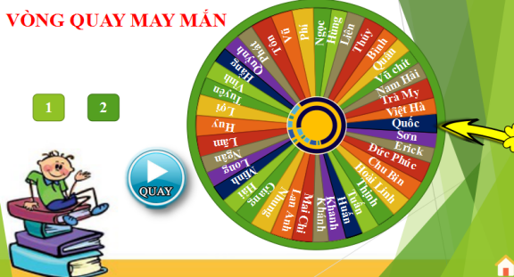
Câu 1: Muốn gấp một số lên nhiều lần ta làm thế nào ?.
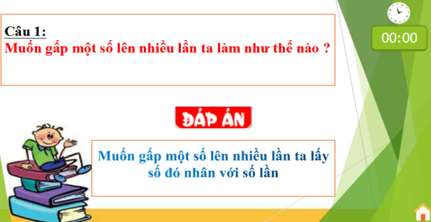
Câu 2: Gấp 7 lần của 6kg
Đáp án: Gấp 7 lần của 6kg được 42 kg
- Kết quả: Đối với trò chơi “Khởi động” nhằm thay đổi hình thức kiểm tra bài cũ bằng hình thức sinh động hơn, hấp dẫn hơn, từ đó thu hút học sinh tham gia bài học một cách sôi nổi tự giác, tránh nhàm chán lặp lại.
b/ Trò chơi 2: Bác đưa thư
(Áp dụng dạy các bảng nhân, bảng chia)
- Mục đích: Giúp học sinh học thuộc lòng bảng nhân, bảng chia. Tránh học và ghi nhớ máy móc. Tăng khả năng tư duy. Kết hợp giáo dục HS thói quen nói "cảm ơn" khi người khác giúp một việc gì.
- Cách chơi:
+ Sử dụng các số làm số nhà (Mỗi số nhà là kết quả của bảng nhân hoặc bảng chia)
+ Yêu cầu 1 HS đeo thẻ “bác đưa thư”, đóng vai làm nhân viên bưu điện . Em đó sẽ đưa thư đến 3 nhà liên tiếp(tức là trả lời 3 câu liên tiếp). Nếu HS trả lời đúng 3 câu liên tiếp sẽ được tuyên dương và tiếp tục nhường lượt chơi cho bạn khác. Cứ chơi như vậy cho đến hết các số nhà
+ Sau khi chơi xong, tôi sẽ đưa ra toàn bộ bảng nhân (bảng chia) để HS quan sát và đọc to đồng thanh 1 lần để khắc sâu kiến thức
- Ví dụ: Khi dạy bài Bảng nhân 8
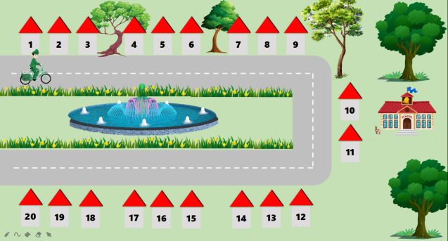
- Bác đưa thư trên powerpont đi đến số nhà 1. Lúc đó sẽ xuất hiện câu hỏi: 8 x ? = 1
A: 1 C: 3
B: 2 D Không có đáp án
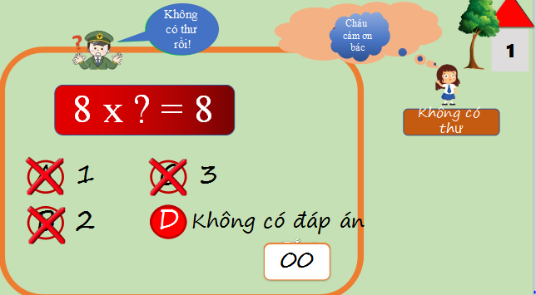
- Lúc đó “bác đưa thư” sẽ chọn đáp án hiển thị trên màn hình. Nếu đúng sẽ tiếp tục đến số nhà thứ 2. Nếu không đúng sẽ mất lượt chơi
c/ Trò chơi 3: Ngôi nhà tình thương
(Áp dụng ở các phần bài tập sau khi hình thành kiến thức mới hoặc chia lớp thành đội nhóm)
- Mục đích: Giúp học sinh chữa phần bài tập sau khi đã làm bài cá nhân hoặc chia theo đội nhóm. Đồng thời qua trò chơi giáo dục HS tình yêu thương, giúp đỡ nhau khi gặp hoàn cảnh khó khăn.
- Cách chơi:
+ GV chia lớp thành 2 đội. Sau đó giao nhiệm vụ:
“ Trong một trận bão lớn, ngôi nhà của bác Ba đã bị bão tàn phá. Các em hãy giúp bác Ba xây lại ngôi nhà mới bằng cách trả lời đúng các câu hỏi”
+ Mỗi đội lần lượt chọn và trả lời câu hỏi trên màn hình. Đội nào trả lời đúng sẽ giúp bác Ba xây lại được từng phần của ngôi nhà. Nếu trả lời sai sẽ nhường quyền cho đội còn lại.
+ Kết thúc trò chơi, đội nào giúp bác Ba xây dựng lại ngôi nhà nhiều hơn thì đội đó thắng cuộc
- Ví dụ: Khi dạy bài Chu vi hình vuông
- Chia lớp thành 2 đội. GV sẽ đưa ra các câu hỏi ở phần bài tập và nhiệm vụ các đội lần lượt nêu đáp án
Cạnh hình vuông là 8cm. Tính chu vi hình vuông
Cạnh hình vuông là 12 cm. Tính chu vi hình vuông
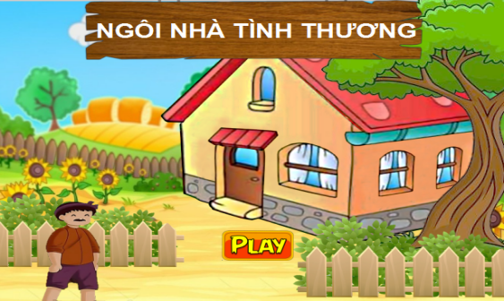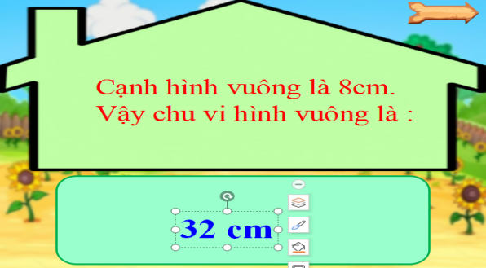
- Kết thức trò chơi GV lồng ghép GD các em lòng nhân ái, yêu thương giúp nhỡ những người gặp khó khăn
d/ Trò chơi 4: Tiếng chuông may mắn
(Áp dụng vào dạng bài cũng cố sau khi học xong bài)
- Mục đích: Đây là trò chơi dùng để củng cố bài học sau khi hoàn thành nội dung bài. Đồng thời cũng là để thay đổi không khí căng thẳng trong một tiết dạy nên tôi muốn tạo một sự bất ngờ nho nhỏ để lấy lại tinh thần học tập cho các em và mong muốn các em ghi nhớ những nội dung chính của bài.
- Cách chơi:
+ Có 4 ô quả chuông, liên kết 4 câu hỏi bên trong. Tiếp theo có 5 hình gói quà ẩn chứa bên trong 5 phần thưởng, trong đó có một phần thưởng có giá trị tinh thần là một tràng pháo tay để tạo tính hấp dẫn, còn 4 phần quà bằng vật chất.
+ HS sẽ được chọn 1 quả chuông mình thích và trả lời câu hỏi trong quả chuông đó. Nếu trả lời đúng HS sẽ được chọn 1 trong 5 phần thưởng có trên màn hình
- Ví dụ: Sau khi dạy xong bài Héc-tô-mét. Đê-ca-mét
- GV đưa ra 4 câu hỏi tương ứng với 4 quả chuông
Câu 1: 3hm=.........dam Câu 2: 4hm=..........m
Câu 3: 6km=..........m Câu 4: 7000m=.......km
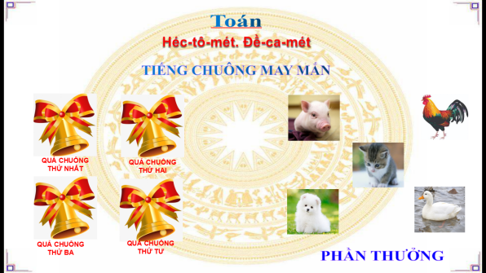
- HS nào trả lời đúng sẽ được chọn 1 hình bên phải để nhận quà bí mật sau ô cửa
- Kết quả: Củng cố kiến thức đã học trỏng bài, phát triển các phẩm chất năng lực hoc sinh, tạo không khí thoải mái, thư giãn sau một tiết học căng thẳng
e/ Trò chơi 5: Món quà bất ngờ
(Áp dụng với dạng bài tập nêu câu hỏi miệng)
- Mục đích: Đây là trò chơi cũng dùng để củng cố bài học sau khi hoàn thành nội dung bài. Đồng thời cũng là để thay đổi không khí căng thẳng trong một tiết dạy nên tôi muốn tạo một sự bất ngờ nho nhỏ để lấy lại tinh thần học tập cho các em và mong muốn các em ghi nhớ những nội dung chính của bài.
- Cách chơi:
+ Giáo viên trình chiếu Slide 1, sau đó đặt câu hỏi cho học sinh.
+ Với mỗi câu trả lời đúng, học sinh được chọn ngẫu nhiên một hộp quà và xem món quà mình sẽ nhận được sau hộp quà đó.
- Ví dụ: Sau khi học bài: Diện tích Hình chữ nhật
+ GV hỏi: Muốn tính diện tích Hình chữ nhật ta làm thế nào?
+ Nếu HS trả lời đúng sẽ được chọn và mở hộp quà mình muốn.

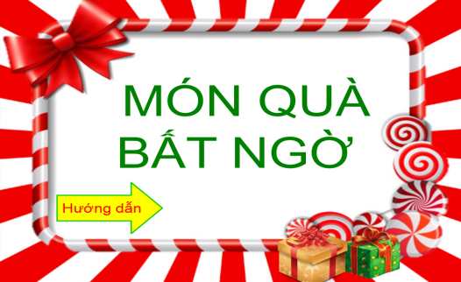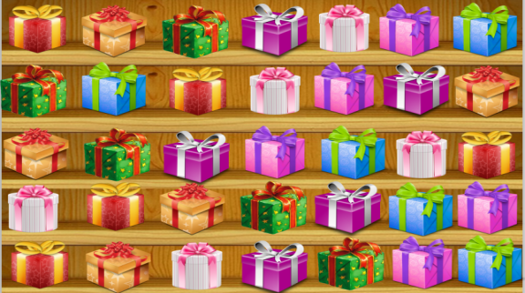

- Biện pháp 3: Khuyến khích bằng vật chất.
Khi tổ chức trò chơi trong toán học để tăng tính thi đua lành mạnh và tránh nhàm chán, tôi thường xuyên khuyến khích các em bằng những món quà nhỏ như: (quyển vở ô li, bút, tẩy, bút chì…..). Cuối mỗi tuần trong giờ sinh hoạt tổng kết số sticker của các đội để tuyên dương trước buổi sinh hoạt lớp.
Với những khuyến khích nhỏ như vậy các em rất thích tham gia trò chơi, tham gia rất nhiệt tình và đặc biệt rất thích học môn Toán.
PHẦN C: KẾT LUẬN VÀ KHUYẾN NGHỊ
I. Kết quả đạt được
Qua khảo sát lần 2 ở lớp 3/4 (Giữa học kì I) kết quả môn Toán so với đầu năm học thì các em tiến bộ rõ rệt hơn. Cụ thể như sau:
Thời gian kiểm tra | Tổng số HS | Kết quả
Thời gian kiểm tra | Tổng số HS | Hoàn thành tốt |  | Hoàn thành |  | Chưa hoàn thành
Đầu năm | 46 | 12 | 26,1 % | 29 | 63% | 5 | 10,9%
Giữa học kì I | 46 | 28 | 60,9 % | 18 | 39,1% | 0 | 0%
Bảng 2: Bảng khảo sát chất lượng môn Toán giữa HKI
Với những trò chơi tương tác tôi đã áp dụng trong những bài dạy bằng bài giảng trình chiếu, tôi đã nhận thấy kết quả thay đổi rõ rệt.
Thứ nhất, về thái độ có nhiều học sinh chăm học bài cũ hơn vì các em sợ vòng quay tên ngẫu nhiên sẽ quay đúng tên mình. Khi đưa các trò chơi toán học vào trong lớp học không những giúp các em khắc sâu kiến thức mà còn giúp các em phát triển được nhiều phẩm chất như tình đoàn kết, thân ái, tính trung thực, tinh thần trách nhiệm và đã có sự tiến bộ rõ rệt, thu được kết quả cao trong các tiết học.
Bên cạnh đó một số phụ huynh học sinh sau khi về nghe con kể cách kiểm tra của cô giáo đã gọi điện khen ngợi cô giáo đã làm con em biết lo và chăm học hơn. Họ còn hứa sẽ cùng với cô giáo động viên dạy bảo cho cháu học ở nhà nhiều để kịp với bạn bè.
Về kết quả học tập thì số lượng học sinh hoàn thành tốt cũng cao hơn so với đầu năm. Điều này cho thấy việc thiết kế trò chơi tương tác để lồng ghép vào trong tiết học Toán là một bước đi đúng hướng. Đây là một tín hiệu làm tôi rất vui. Bao nhiêu công sức đổ ra cả năm học trước (chỉ tổ chức để thăm dò) và nữa học kì I vừa qua đã mang lại hiệu quả.
Đồng thời tôi cũng đã cho các em làm Bảng khảo sát tinh thần học tập của các em bằng phiếu điều tra xem ý kiến của các em HS thế nào khi tham gia các tiết học:
TSHS | HỌC CÓ TRÒ CHƠI |  | Ý KIẾN ĐỀ XUẤT KHÁC
TSHS | Thích | Không thích | Ý KIẾN ĐỀ XUẤT KHÁC
46 | 46 | 0 | 0
Bảng 3: Bảng khảo sát tinh thần học tập của HS bằng phiếu điều tra
Sau khi thu thập số liệu khảo sát tôi nhận thấy đa phần học sinh đều thích có trò chơi trong tiết học. Không có em nào phản đối hoặc không thích.
Nhìn vào kết quả đạt được giữa học kì I mà tôi đã tổng hợp ở trên so với kết quả khảo sát đầu năm thì chỉ số học sinh hoàn thành tốt và hoàn thành đã được nâng lên rõ rệt, số học sinh chưa hoàn thành đã giảm so với đầu năm. Điều này cho thấy rằng những biện pháp được khảo nghiệm trong thời gian qua có tính khả thi rất cao.
Điều này thôi thúc tôi tiếp tục nghiên cứu và sẽ có nhiều định hướng tiếp theo trong thời gian tới.

* Bài học kinh nghiệm
Trong quá trình làm Sáng kiến: “Một số kinh nghiệm đưa trò chơi vào dạy học môn toán lớp 3”, tôi đã học và tìm hiểu nội dung đưa trò chơi vào dạy học môn toán; các phương pháp dạy học tích cực để giảng dạy. Điều này rất có ích cho tôi trong công tác dạy học. Bản thân tôi rút ra được một kinh nghiệm như sau:
+ Muốn dạy tốt môn Toán, giúp học sinh hiểu, làm tốt các bài tập, trước hết giáo viên phải hiểu và nắm chắc các kiến thức và kỹ năng dạy các biện pháp tính đồng thời phải biết hướng khai thác để giúp trẻ phát triển tư duy sáng tạo trong học Toán. Giáo viên không nắm vững nội dung dạy học khi lên lớp sẽ lúng túng, hướng dấn học sinh không mạch lạc làm cho hoạt động suy nghĩ của các em luẩn quẩn và gây mất niềm tin ở các em.
+ Muốn có giờ dạy học tốt, giáo viên phải thực sự có lòng yêu nghề mến trẻ, không ngại khó, ngại khổ mà phải đào sâu suy nghĩ, tích cực sáng tạo, tìm tòi cái mới để dạy. Có được như vậy mới tất yếu bài giảng sẽ thành công.
+ Để đảm bảo mục tiêu của giáo viên hiện đại, trong quá trình dạy học người giáo viên cần phải dạy cho học sinh các kỹ năng quan sát, phân tích, đặt vấn đề và lập kế hoạch giải quyết vấn đề, rèn cho học sinh tính kiên nhẫn, tinh thần say mê dưới sự gợi mở của cô, thầy.
+ Trong đánh giá, việc giáo viên chấm bài đối với học sinh, để cho học sinh tự chấm bài mình hoặc học sinh được chấm bài bạn là một điều hết sức quan trọng.
+ Trong quá trình ấy người giáo viên sẽ trực tiếp chỉ ra cho học sinh được cái hay, cái được trong khi làm các bài tập toán. Đồng thời cũng là cơ hội để các em tự đánh giá nhận xét kết quả làm việc của mình, của bạn. Dùng lời khen, lời động viên để khuyến khích sáng tạo, tích cực của học sinh.
+ Dạy học là một nghề cao quý nhất trong các nghề cao quý. Chính vì vậy, trong dạy học người giáo viên phải luôn luôn tôn trọng nhân cách của trẻ, không được gây ức chế cho học sinh bởi nếu có thì sẽ không bao giờ phát triển hết khả năng và sức sáng tạo của các em. Hãy giữ gìn tâm sự để trở thành người bạn lớn mà các em có thể chia sẻ mọi vấn đề trong học tập và trong cuộc sống.
II. Kết luận
Thiết kế trò chơi tương tác để dạy học theo hướng phát triển phẩm chất năng lục học sinh là một hình thức tổ chức dạy học tuy không mới về phương pháp tổ chức nhưng mới về trò chơi. Những trò chơi này tôi thiết kế hoàn toàn mới lạ. Với loại trò chơi này học sinh được tương tác trực tiếp với giáo viên, được lựa chọn câu hỏi, phần quà, thậm chí có cả yếu tố may rủi bên trong. Đó chính là điểm mạnh của trò chơi mà không một học sinh nào nhàm chán khi chơi, thậm chí chơi nhiều lần trong năm học với mỗi lần chơi, tôi lại thay đổi một phương thức, một loại quà cũng như các câu hỏi,… điều đó đã tạo cho các em sự hứng thú trong học tập, sự hồi hộp mỗi khi tham gia chơi và có cả sự nuối tiếc sau khi chọn phần thưởng không được như ý. Điều đó mới là điểm đặc biệt của đề tài mà tôi đã nghiên cứu phương pháp cũng như khảo nghiệm nhiều lần để tìm ra những phương án hay nhất cho mỗi tiết dạy.
Bằng việc sử dụng trò chơi trên powerpoint, GV có thể mang lại cho HS những giờ học bổ ích và lí thú, có thể tác động đến hầu hết các giác quan của HS, tạo những ấn tượng sâu sắc tới các em. Khi soạn những bài giảng này, GV không phải vất vả trong việc phóng to tranh ảnh ra giấy vừa tốn tiền vừa tốn thời gian và công sức, lại phải mất công bảo quản đồ dùng sau mỗi lần dạy xong mà hình ảnh màu sắc lại không sống động, không rõ nét như khi làm trên bài giảng điện tử. Khi GV đã thành thạo sử dụng máy vi tính, Internet thì việc soạn bài trên máy rất đơn giản, không cần phải di chuyển đi đâu, chỉ việc vào mạng Internet mọi tư liệu đều có thể tìm thấy.
Các trò chơi trên không chỉ sử dụng cho một dạng bài như ví dụ mà tôi đã nêu. Nếu khéo léo và linh hoạt, người GV có thể sử dụng sáng kiến này cho nhiều dạng bài khác nhau. Việc đưa trò chơi vào tiết học sẽ có ý nghĩa giáo dục tốt, giúp HS củng cố, khắc sâu nội dung bài học, gây được hứng thú đối với học sinh. Qua đó giúp các em có kĩ năng làm việc nhóm, biết giúp đỡ lẫn nhau, cùng nhau tiến bộ; các em biết nhường nhịn nhau và ngoan hơn trước rất nhiều. Vì thế đưa trò chơi vào giờ học toán ở tiểu học là cần thiết, nhất là trong giờ học toán của lớp 3.
Lưu ý: Việc tổ chức trò chơi trong các giờ học toán là vô cùng cần thiết. Song không nên quá lạm dụng phương pháp này. Ở mỗi giờ học ta chỉ nên tổ chức cho các em chơi từ 1 đến 2 trò chơi trong khoảng từ 5 – 7 phút. Do vậy, người giáo viên cần có kỹ năng tổ chức, hướng dẫn các em thực hiện các trò chơi thật hợp lý và đồng bộ, phát huy được tối đa vai trò của học sinh.
Khi tổ chức trò chơi học tập nói chung và trò chơi ở môn Toán 3 nói riêng, chúng ta phải dựa vào nội dung bài học, vào điều kiện cơ sở vật chất của trường, thời gian trong từng tiết học mà lựa chọn hoặc thiết kế các trò chơi cho phù hợp. Song để tổ chức được trò chơi toán học có hiệu quả, đòi hỏi mỗi người thầy phải có kế hoạch, chuẩn bị thật chu đáo cho mỗi trò chơi.
Với những kinh nghiệm của bản thân chưa phải là sâu, quá trình nghiên cứu đề tài có nhiều hạn chế nguyên nhân chủ quan và khách quan nhưng cũng đã có nhiều điều đáng khích lệ về kết quả học tập của học sinh ở gần cuối học kì I. Điều này đã chứng minh tính khả thi của biện pháp. Tuy vậy tôi rất mong sự đóng góp từ quý thầy cô giáo, các bạn bè đồng nghiệp và bạn đọc đóng góp ý kiến để giúp tôi hoàn thiện đề tài nghiên cứu của mình. Tôi luôn biết lắng nghe để từng bước hoàn thiện bản thân trong nghiệp vụ cũng như các hoạt động có liên quan đến công tác giáo dục.
III. Khuyến nghị
* Giáo viên:
Muốn có kết quả cao trong việc sử dụng trò chơi Toán học trong giờ học Toán ngoài những mục tiêu chung của bài dạy, giáo viên cần chú ý đến những vấn đề sau :
- Nắm vững đặc điểm tâm sinh lý của học sinh tiểu học, từ đó lựa chọn thiết kế trò chơi cho phù hợp
- Không ngừng đổi mới phương pháp dạy học theo hướng tích cực, lấy học sinh làm trung tâm.
- Nâng cao kĩ năng ứng dụng công nghệ thông tin vào soạn giảng
- Tổ chức trò chơi sao cho mọi học sinh được tham gia chơi, nhất là những em còn hay rụt rè thiếu tự tin .
* Nhà trường:
Nhà trường cần tổ chức nhiều đợt tập huấn về phương pháp dạy học theo hướng phát triển phẩm chât năng lực học sinh để giáo viên thay đổi được những cách dạy học phù hợp với chương trình mới, phù hợp với sách giáo khoa mới trong những năm tiếp theo.

Trên đây là sáng kiến nhỏ của tôi về “Một số kinh nghiệm đưa trò chơi vào dạy học môn toán lớp 3”. Tôi xin cam đoan đây là SKKN của mình viết, không sao chép nội dung của người khác. Nếu sai tôi xin hoàn toàn chịu trách nhiệm.
Tôi xin chân thành cảm ơn!
Tây Đằng, ngày 08 tháng 04 năm 2023
Người viết sáng kiến

Phan Thị Thanh Huyền

MỤC LỤC
Nội dung | Trang
PHẦN A: ĐẶT VẤN ĐỀ  I. Lý do chọn sáng kiến | 1
II. Mục đích nghiên cứu | 2
III. Đối tượng và phương pháp nghiên cứu | 2
1. Đối tượng nghiên cứu | 2
2. Phương pháp nghiên cứu | 2
3. Phạm vi nghiên cứu và thời gian thực hiện | 3
PHẦN B. GIẢI QUYẾT VẤN ĐỀ | 3
I. Thực trạng | 3
II. Các giải pháp thực hiện | 5
1. Biện pháp 1: Đảm bảo nguyên tắc khi sử dụng trò chơi Toán học | 5
a. Thiết kế trò chơi Toán học sao cho phù hợp với nội dung từng bài học | 5
b. Cấu trúc của trò chơi học tập | 5
c. Cách tổ chức trò chơi | 6
2. Biện pháp 2: Thiết kế một số trò chơi Toán học trên powerpoint | 6
a. Trò chơi 1: Khởi động: Vòng quay may mắn | 7
b. Trò chơi 2: Bác đưa thư | 8
c. Trò chơi 3: Ngôi nhà tình thương | 9
d. Trò chơi 4: Tiếng chuông may mắn | 10
e. Trò chơi 5: Món quà bất ngờ | 11
3. Biện pháp 3: Khuyến khích bằng vật chất | 12
PHẦN C. KẾT LUẬN VÀ KHUYẾN NGHỊ | 12
I. Kết quả đạt được | 12
II. Kết luận | 15
III. Khuyến nghị | 16

